Nastavni listići
1. Na slici se nalaze zvjezdice različitih boja i različitog broja krakova.

Izračunaj:
- Koliki postotak zvjezdica čine žute zvjezdice?

- Koliki postotak zvjezdica čine plave zvjezdice?

- Koliki postotak zvjezdica čine crvene šesterokrake zvjezdice?

2. Dopunite podatcima koji nedostaju. Strelice obojite plavom bojom ako se iznos umanjuje, a crvenom bojom
ako se iznos uvećava.
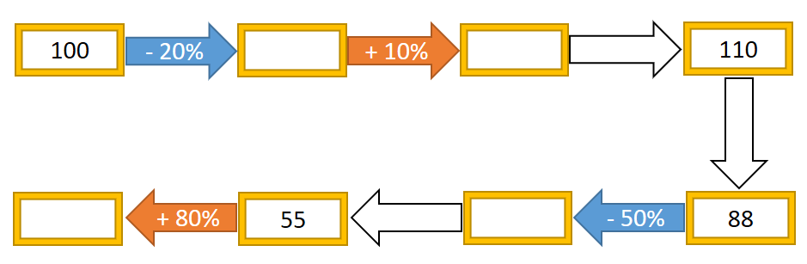

3. Isti model tenisica prodaje se u prvoj trgovini za 380 kn, a u drugoj za 405 kn. Za vrijeme proljetnog sniženja
prva trgovina snizila je cijene svih artikala za 10 %, a posebno za taj model tenisica nude dodatnih 5 %
popusta na sniženu cijenu. Istovremeno su u drugoj trgovini iste tenisice snižene za 20%. U kojoj je trgovini
povoljnije kupiti tenisice i za koliko?
Dodatni zadatci
1. Za koliki se postotak promijeni volumen bazena ako mu dubinu povećamo sa 1 m na 1.2 m, a duljina sa 5 m
na 5.5 m?

2. Proizvod je najprije poskupio 10 %, a nakon toga za još 20 %. Za koliko posto treba sniziti njegovu cijenu kako
bi nova cijena bila jednaka onoj prije oba poskupljanja?

3. Za popločavanje terase površine 20 m² potrebno je 55 pločica pri čemu se 10 % pločica smatra neupotrebljivim
zbog načina postavljanja pločica ili mogućih oštećenja. Koliko pločica trebamo kupiti da bismo mogli popločali
terasu površine 36 m²?

Dopunski zadatci
1. Dopunite tablicu.
POSTOTAK | 21% |  |  |  | 0.29%
RAZLOMAK
DECIMALNI BROJ |  | 0.03 |  | 0.007

2. Dopunite tablicu ako je x osnovna vrijednost, y postotni iznos, a p postotak.
x | 100 | 40 |  | 280 | 160
y |  | 4 | 18 | 210
p | 20% |  | 15% |  | 45%

3. Koliko je 30 % od 250 kn?

4. Koliko je posto 12 cm od 80 cm?

5. Od kojeg je broja 40 % broja 220?

6. Izračunajte kolika je cijena proizvoda koji stoji 280 kn i cijena mu se:
a) uveća za 5 % b) umanji za 15 %

Rješenja nastavnog listića
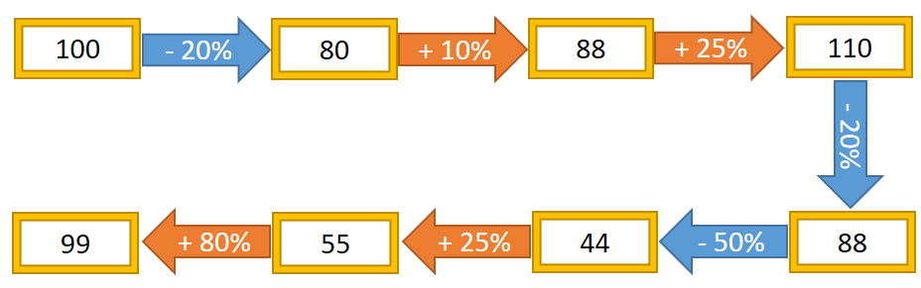
1. a) 25 %, b) 37.5 %, c) 12.5 %
2.

3. Cijena je tenisica u 1.trgovini 342 kn 90 lp, a u 2. trgovini 342 kn. Tenisice su za 90 lp povoljnije u 2. trgovini.

Rješenja dodatnih zadataka
1. Volumen se uveća za 32%.
2. Približno 24.24 %
3. 110 pločica

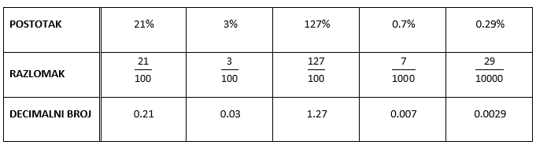
Rješenja dopunskih zadataka
1.

2.
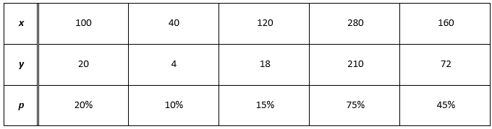

3. 75 kn
4. 15 %
5. 550
6. a) 294 kn, b) 238 kn

